1.Шо­ко­лад­ка стоит 40 руб­лей. В вос­кре­се­нье в су­пер­мар­ке­те дей­ству­ет спе­ци­аль­ное пред­ло­же­ние: за­пла­тив за две шо­ко­лад­ки, по­ку­па­тель по­лу­ча­ет три (одну в по­да­рок). Сколь­ко шо­ко­ла­док можно по­лу­чить на 320 руб­лей в вос­кре­се­нье?

2. На ав­то­за­прав­ке кли­ент отдал кас­си­ру 1000 руб­лей и по­про­сил за­лить бен­зин до пол­но­го бака. Цена бен­зи­на 30 руб. 20 коп. Сдачи кли­ент по­лу­чил 63 руб. 80 коп. Сколь­ко лит­ров бен­зи­на было за­ли­то в бак?

**3.** Уста­нов­ка двух счётчи­ков воды (хо­лод­ной и го­ря­чей) стоит 2500 руб. До уста­нов­ки счётчи­ков Алек­сандр пла­тил за воду (хо­лод­ную и го­ря­чую) еже­ме­сяч­но 1700 руб. После уста­нов­ки счётчи­ков ока­за­лось, что в сред­нем за месяц он рас­хо­ду­ет воды на 1000 руб. при тех же та­ри­фах на воду. За какое наи­мень­шее ко­ли­че­ство ме­ся­цев при тех же та­ри­фах на воду уста­нов­ка счётчи­ков оку­пит­ся?

**4.**Цена на элек­три­че­ский чай­ник была по­вы­ше­на на 16% и со­ста­ви­ла 3480 руб­лей. Сколь­ко руб­лей стоил чай­ник до по­вы­ше­ния цены?

5.В лет­нем ла­ге­ре на каж­до­го участ­ни­ка по­ла­га­ет­ся 30 г са­ха­ра в день. В ла­ге­ре 148 че­ло­век. Сколь­ко ки­ло­грам­мо­вых упа­ко­вок са­ха­ра по­на­до­бит­ся на весь ла­герь на 5 дней?

6.На ри­сун­ке жир­ны­ми точ­ка­ми по­ка­за­на цена зо­ло­та, уста­нов­лен­ная Цен­тро­бан­ком РФ во все ра­бо­чие дни в ок­тяб­ре 2009 года. По го­ри­зон­та­ли ука­зы­ва­ют­ся числа ме­ся­ца, по вер­ти­ка­ли — цена зо­ло­та в руб­лях за грамм. Для на­гляд­но­сти жир­ные точки на ри­сун­ке со­еди­не­ны ли­ни­ей. Опре­де­ли­те по ри­сун­ку, сколь­ко дней из дан­но­го пе­ри­о­да цена зо­ло­та была мень­ше 980 руб­лей за грамм.

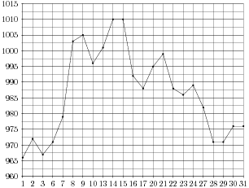

7.На ри­сун­ке жир­ны­ми точ­ка­ми по­ка­за­на цена зо­ло­та, уста­нов­лен­ная Цен­тро­бан­ком РФ во все ра­бо­чие дни в ок­тяб­ре 2009 года. По го­ри­зон­та­ли ука­зы­ва­ют­ся числа ме­ся­ца, по вер­ти­ка­ли — цена зо­ло­та в руб­лях за грамм. Для на­гляд­но­сти жир­ные точки на ри­сун­ке со­еди­не­ны ли­ни­ей. Опре­де­ли­те по ри­сун­ку, сколь­ко дней из дан­но­го пе­ри­о­да цена зо­ло­та была между 970 и 980 руб­ля­ми за грамм.



8.На ри­сун­ке по­ка­за­но из­ме­не­ние тем­пе­ра­ту­ры воз­ду­ха на про­тя­же­нии трех суток. По го­ри­зон­та­ли ука­зы­ва­ет­ся дата и время суток, по вер­ти­ка­ли — зна­че­ние тем­пе­ра­ту­ры в гра­ду­сах Цель­сия. Опре­де­ли­те по ри­сун­ку раз­ность между наи­боль­шей и наи­мень­шей тем­пе­ра­ту­ра­ми воз­ду­ха 16 ок­тяб­ря. Ответ дайте в гра­ду­сах Цель­сия.

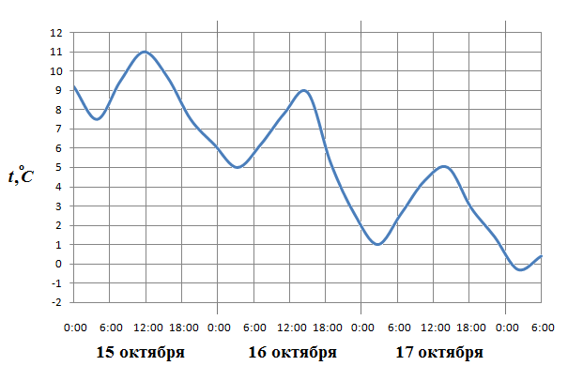

9.Стро­и­тель­ной фирме нужно при­об­ре­сти 80 ку­бо­мет­ров пе­но­бе­то­на у од­но­го из трех по­став­щи­ков. Цены и усло­вия до­став­ки при­ве­де­ны в таб­ли­це. Сколь­ко руб­лей при­дет­ся за­пла­тить за самую де­ше­вую по­куп­ку с до­став­кой?

|  |  |  |  |
| --- | --- | --- | --- |
| **По­став­щик** | **Сто­и­мость пе­но­бе­то­на (руб. за за 1 м3)** | **Сто­и­мость до­став­ки** | **До­пол­ни­тель­ны­еусло­вия** |
| A | 2950 | 4900 руб. |  |
| Б | 3200 | 5900 руб. | При за­ка­зе на сумму боль­ше 150000 руб.  до­став­ка бес­плат­но |
| В | 2980 | 3900 руб. | При за­ка­зе более 85 м3  до­став­ка бес­плат­но |

10.В таб­ли­це даны усло­вия бан­ков­ско­го вкла­да в трех раз­лич­ных бан­ках. Пред­по­ла­га­ет­ся, что кли­ент кла­дет на счет 5000 руб­лей на срок 1 год. В каком банке к концу года вклад ока­жет­ся наи­боль­шим? В от­ве­те ука­жи­те сумму этого вкла­да в руб­лях.

|  |  |  |
| --- | --- | --- |
| **Банк** | **Об­слу­жи­ва­ние счета\*** | **Про­цент­ная став­ка (% го­до­вых)\*\*** |
| Банк А | 35 руб. в год | 1,9 |
| Банк Б | 5 руб. в месяц | 2,3 |
| Банк В | Бес­плат­но | 1,6 |

* В на­ча­ле года или ме­ся­ца со счета сни­ма­ет­ся ука­зан­ная сумма в упла­ту за ве­де­ние счета

** В конце года вклад уве­ли­чи­ва­ет­ся на ука­зан­ное ко­ли­че­ство про­цен­тов.

**11.** Для транс­пор­ти­ров­ки 3 тонн груза на 250 км можно вос­поль­зо­вать­ся услу­га­ми одной из трех фирм-пе­ре­воз­чи­ков. Сто­и­мость пе­ре­воз­ки и гру­зо­подъ­ем­ность ав­то­мо­би­лей для каж­до­го пе­ре­воз­чи­ка ука­за­на в таб­ли­це. Сколь­ко руб­лей при­дет­ся за­пла­тить за самую де­ше­вую пе­ре­воз­ку?

|  |  |  |
| --- | --- | --- |
| **Пе­ре­воз­чик** | **Сто­и­мость пе­ре­воз­ки одним ав­то­мо­би­лем (руб. на 10 км)** | **Гру­зо­подъ­ем­ность ав­то­мо­би­лей (тонн)** |
| *А* | 110 | 2,2 |
| *Б* | 140 | 2,8 |
| *В* | 160 | 3,2 |

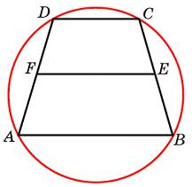**12.**Около тра­пе­ции опи­са­на окруж­ность. Пе­ри­метр тра­пе­ции равен 24, сред­няя линия равна 11. Най­ди­те бо­ко­вую сто­ро­ну тра­пе­ции.

**13.** 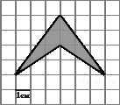На клет­ча­той бу­ма­ге с клет­ка­ми раз­ме­ром 1 см http://reshuege.ru/formula/60/60c13e05d3ec8c10b8564eae7023d9dbp.png 1 см изоб­ра­же­на фи­гу­ра (см. ри­су­нок). Най­ди­те ее пло­щадь в квад­рат­ных сан­ти­мет­рах.

**14.** 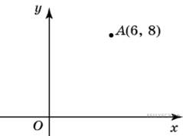Най­ди­те рас­сто­я­ние от точки *A* с ко­ор­ди­на­та­ми (6; 8) до на­ча­ла ко­ор­ди­нат.

**15.** Ре­ши­те урав­не­ние 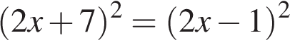.

16.Най­ди­те ко­рень урав­не­ния 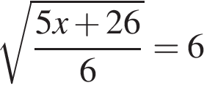.

**17.**Най­ди­те ко­рень урав­не­ния 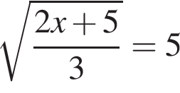.

**18.**Не­боль­шой мячик бро­са­ют под ост­рым углом http://reshuege.ru/formula/7b/7b7f9dbfea05c83784f8b85149852f08p.png к плос­кой го­ри­зон­таль­ной по­верх­но­сти земли. Мак­си­маль­ная вы­со­та полeта мя­чи­ка, вы­ра­жен­ная в мет­рах, опре­де­ля­ет­ся фор­му­лой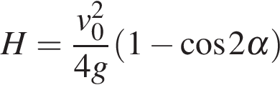, где http://reshuege.ru/formula/e0/e0055a4f48146892b6ce65da17a55606p.png м/с – на­чаль­ная ско­рость мя­чи­ка, а http://reshuege.ru/formula/b2/b2f5ff47436671b6e533d8dc3614845dp.png – уско­ре­ние сво­бод­но­го па­де­ния (счи­тай­те http://reshuege.ru/formula/11/112f48e4093c514cc217aced1a5dfb3bp.png м/сhttp://reshuege.ru/formula/02/02850d6a647bc6cdb7f44baeb1f90089p.png). При каком наи­мень­шем зна­че­нии угла http://reshuege.ru/formula/7b/7b7f9dbfea05c83784f8b85149852f08p.png (в гра­ду­сах) мячик про­ле­тит над сте­ной вы­со­той 4 м на рас­сто­я­нии 1 м?

19.Опор­ные баш­ма­ки ша­га­ю­ще­го экс­ка­ва­то­ра, име­ю­ще­го массу http://reshuege.ru/formula/c4/c4eccd37248da7d9760a749eee4d2b69p.png тонн пред­став­ля­ют собой две пу­сто­те­лые балки дли­ной http://reshuege.ru/formula/29/290d999615e652ac85d36d75fe89e5e5p.png мет­ров и ши­ри­ной http://reshuege.ru/formula/03/03c7c0ace395d80182db07ae2c30f034p.png мет­ров каж­дая. Дав­ле­ние экс­ка­ва­то­ра на почву, вы­ра­жа­е­мое в ки­ло­пас­ка­лях, опре­де­ля­ет­ся фор­му­лой 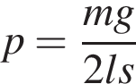, где http://reshuege.ru/formula/6f/6f8f57715090da2632453988d9a1501bp.png — масса экс­ка­ва­то­ра (в тон­нах), http://reshuege.ru/formula/2d/2db95e8e1a9267b7a1188556b2013b33p.png — длина балок в мет­рах, http://reshuege.ru/formula/03/03c7c0ace395d80182db07ae2c30f034p.png — ши­ри­на балок в мет­рах, http://reshuege.ru/formula/b2/b2f5ff47436671b6e533d8dc3614845dp.png — уско­ре­ние сво­бод­но­го па­де­ния (счи­тай­те http://reshuege.ru/formula/11/112f48e4093c514cc217aced1a5dfb3bp.png м/сhttp://reshuege.ru/formula/02/02850d6a647bc6cdb7f44baeb1f90089p.png). Опре­де­ли­те наи­мень­шую воз­мож­ную ши­ри­ну опор­ных балок, если из­вест­но, что дав­ле­ние http://reshuege.ru/formula/83/83878c91171338902e0fe0fb97a8c47ap.png не долж­но пре­вы­шать 250 кПа. Ответ вы­ра­зи­те в мет­рах.

**20.** По за­ко­ну Ома для пол­ной цепи сила тока, из­ме­ря­е­мая в ам­пе­рах, равна 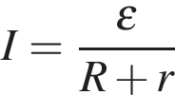, где http://reshuege.ru/formula/c6/c691dc52cc1ad756972d4629934d37fdp.png – ЭДС ис­точ­ни­ка (в воль­тах), http://reshuege.ru/formula/44/448e1a0554e7a44653db21090441fea3p.png Ом – его внут­рен­нее со­про­тив­ле­ние, http://reshuege.ru/formula/e1/e1e1d3d40573127e9ee0480caf1283d6p.png – со­про­тив­ле­ние цепи (в Омах). При каком наи­мень­шем со­про­тив­ле­нии цепи сила тока будет со­став­лять не болееhttp://reshuege.ru/formula/e2/e21e329f0f75c2044ef8414972039d76p.png от силы тока ко­рот­ко­го за­мы­ка­ния 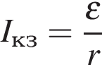 ? (Ответ вы­ра­зи­те в Омах.)

**21.** 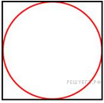Най­ди­те сто­ро­ну квад­ра­та, опи­сан­но­го около окруж­но­сти ра­ди­у­са 4.

**22.** 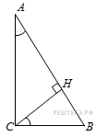В тре­уголь­ни­ке http://reshuege.ru/formula/90/902fbdd2b1df0c4f70b4a5d23525e932p.png угол http://reshuege.ru/formula/0d/0d61f8370cad1d412f80b84d143e1257p.png равен 90°, http://reshuege.ru/formula/8d/8dba704e733cd2eb8733287784942ed0p.png, 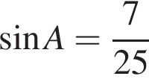. Най­ди­те вы­со­ту http://reshuege.ru/formula/1e/1ee0bf89c5d1032317d13a2e022793c8p.png.

**23.** 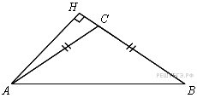В тре­уголь­ни­ке http://reshuege.ru/formula/90/902fbdd2b1df0c4f70b4a5d23525e932p.png http://reshuege.ru/formula/91/9152e35aa636fee9d6db5e1303e79031p.png, http://reshuege.ru/formula/04/044cdf08d9bf7de4b9645228826df96dp.png, http://reshuege.ru/formula/07/07f16b972d036b384692c6335a2c280fp.png. Най­ди­те вы­со­ту http://reshuege.ru/formula/e9/e99c19dec2b574bc5d4990504f6cf550p.png.

**24.** 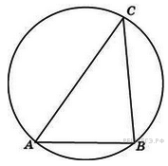Сто­ро­на http://reshuege.ru/formula/b8/b86fc6b051f63d73de262d4c34e3a0a9p.png тре­уголь­ни­ка http://reshuege.ru/formula/90/902fbdd2b1df0c4f70b4a5d23525e932p.png равна 1. Про­ти­во­ле­жа­щий ей угол http://reshuege.ru/formula/0d/0d61f8370cad1d412f80b84d143e1257p.png равен http://reshuege.ru/formula/6c/6ca6317dd2a458af42244417c133698fp.png. Най­ди­те ра­ди­ус окруж­но­сти, опи­сан­ной около этого тре­уголь­ни­ка.

**25.** Пер­вый и вто­рой на­со­сы на­пол­ня­ют бас­сейн за 9 минут, вто­рой и тре­тий — за 12 минут, а пер­вый и тре­тий — за 18 минут. За сколь­ко минут эти три на­со­са за­пол­нят бас­сейн, ра­бо­тая вме­сте?

**26.** Две бри­га­ды, со­сто­я­щие из ра­бо­чих оди­на­ко­вой ква­ли­фи­ка­ции, од­но­вре­мен­но на­ча­ли стро­ить два оди­на­ко­вых дома. В пер­вой бри­га­де было 16 ра­бо­чих, а во вто­рой — 25 ра­бо­чих. Через 7 дней после на­ча­ла ра­бо­ты в первую бри­га­ду пе­ре­шли 8 ра­бо­чих из вто­рой бри­га­ды, в ре­зуль­та­те чего оба дома были по­стро­е­ны од­но­вре­мен­но. Сколь­ко дней по­тре­бо­ва­лось бри­га­дам, чтобы за­кон­чить ра­бо­ту в новом со­ста­ве?

**27.**Че­ты­ре ру­баш­ки де­шев­ле курт­ки на 8%. На сколь­ко про­цен­тов пять ру­ба­шек до­ро­же курт­ки?

**28.** На из­го­тов­ле­ние 475 де­та­лей пер­вый ра­бо­чий тра­тит на 6 часов мень­ше, чем вто­рой ра­бо­чий на из­го­тов­ле­ние 550 таких же де­та­лей. Из­вест­но, что пер­вый ра­бо­чий за час де­ла­ет на 3 де­та­ли боль­ше, чем вто­рой. Сколь­ко де­та­лей в час де­ла­ет пер­вый ра­бо­чий?

**29.**Ре­ши­те си­сте­му не­ра­венств 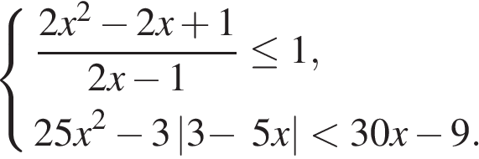

**30.** Ре­ши­те си­сте­му не­ра­венств

